# Anexos

## Anexo 1: Consentimiento Informado del usuario final para realizar entrevistas a profundidad.

Instituciones : Universidad Cayetano Heredia – UPCH

Investigadores : Regina Casanova Pérez (UPCH)

Título : Diseño Centrado en el Usuario en un Sistema de Gestión de Reclamos para el Sistema de Salud del Perú

**Propósito del Estudio:**

Lo estamos invitando a participar del estudio llamado Diseño Centrado en el Usuario en un Sistema de Gestión de Reclamos para el Sistema de Salud del Perú. Este es un estudio desarrollado por investigadores de la Universidad Peruana Cayetano Heredia - UPCH. Este trabajo es financiado por el Programa de CienciActiva de CONCYTEC.

El objetivo del estudio es diseñar un sistema para manejo y recojo de reclamos en diversas Instituciones Prestadoras de Servicios de Salud (IPRESS), el cual está dirigido a diversos usuarios finales del sistema.

Su participación en esta entrevista es VOLUNTARIA, nadie puede obligarlo a participar si no lo desea. Su decisión de participar o no, no va a afectar sus relaciones con su proveedor de salud ni sus posibilidades de acceder a los beneficios que este estudio pueda ofrecer. Debe también saber que toda la información que Ud. nos proporcione será guardada CONFIDENCIALMENTE, o sea, sólo será conocida por las personas que trabajan en este estudio y por nadie más.

**Procedimientos:**

Si usted acepta participar de estas entrevistas será parte de dos reuniones donde se tocarán temas sobre sus percepciones en reclamos, su importancia y sus necesidades para el uso de dispositivos informáticos en el manejo y recojo de reclamos. Adicionalmente, en la segunda reunión se le pedirá probar prototipos del sistema de información planteado con el fin de recaudar sus opiniones y dificultades. Ambas reuniones serán grabadas para el análisis respectivo de sus opiniones.

**Riesgos:**

Al participar de estas entrevistas no incurre en algún riesgo para usted. No tiene que participar si no lo desea; y puede retirarse de la entrevista en el momento que usted desee a pesar de haber dado su consentimiento, sin que esto lo perjudique de forma alguna. Su nombre no aparecerá en ningún documento del estudio, usaremos seudónimos durante las grabaciones de las entrevistas.

**Beneficios e incentivos:**

Por su participación usted recibirá un refrigerio. También podrá ayudar a los investigadores a tomar mejores decisiones para diseñar y validar un sistema de manejo de reclamos para el sistema de salud peruano.

**Confidencialidad:**

Nosotros guardaremos su información con códigos o seudónimos y no con nombres. Si los resultados de esta reunión son publicados, no se mostrará ninguna información que permita la identificación de las personas que participaron. Los archivos no serán mostrados a ninguna persona ajena al estudio sin su consentimiento.

**Contacto con los investigadores:**

Si tiene alguna duda adicional, por favor pregunte al personal del estudio, o llamar a Regina Casanova Pérez al teléfono (01) 319-0000 anexo 2264 (Facultad de Salud Pública, UPCH).

**Derechos del participante:**

Si usted decide participar de las entrevistas, puede retirarse de éste en cualquier momento.

Al participar en ellas, no está renunciando a ningún tipo de derechos. Si tiene preguntas sobre sus derechos como participante en el presente estudio, puede contactarse con la Dra. Frine Samalvides Cuba presidenta del Comité Institucional de Ética de la Universidad Peruana Cayetano Heredia al teléfono (01) 319-0000 anexo 2271 o escribirle a la siguiente dirección: Biblioteca Central, 3er. Piso, Av. Honorio Delgado 430, San Martín de Porres, Lima 31, Lima.

**CONSENTIMIENTO**

Acepto participar voluntariamente en estas entrevistas, comprendo que cosas me van a pasar si participo, también entiendo que puedo decidir no participar y que puedo retirarme en cualquier momento.

FIRMA DEL PARTICIPANTE:

**AL FIRMAR ESTE FORMATO, ESTOY DE ACUERDO EN PARTICIPAR EN FORMA VOLUNTARIA EN EL ESTUDIO QUE AQUÍ SE DESCRIBE.**

Nombres y apellidos del participante

Firma Fecha y Hora

FIRMA DEL INVESTIGADOR

Nombre del investigador

Firma Fecha y Hora

## Anexo 2: Guía Semi-Estructurada de Entrevista a Profundidad para usuarios finales Nº1

**Objetivo**: Conocer la opinión sobre los reclamos, su importancia y necesidades que puedan existir respecto a un sistema de gestión para manejo de reclamos en instituciones prestadoras de salud.

Buenos días/tardes. Mi nombre es Regina Casanova y estamos realizando un estudio sobre el uso de nuevas Tecnologías de la Información y Comunicación (TIC) para mejorar el sistema nacional de salud. La idea es poder conocer distintas opiniones para colaborar con el desarrollo e implementación de proyectos informáticos. En este sentido, siéntase libre de compartir sus ideas en este espacio. Aquí no hay respuestas correctas o incorrectas, lo que importa es justamente su opinión sincera. Cabe aclarar que la información es sólo para nuestro trabajo, sus respuestas serán unidas a otras opiniones de manera anónima y en ningún momento se identificará qué dijo cada participante. Para agilizar la toma de la información, resulta de mucha utilidad grabar la conversación. Tomar notas a mano demora mucho tiempo y se pueden perder cuestiones importantes. ¿Existe algún inconveniente en que grabemos la conversación? El uso de la grabación es sólo a los fines de análisis. ¡Desde ya muchas gracias por su tiempo!

1. Percepción de los reclamos
   1. Primero, quiero saber cuál es su percepción general acerca de los reclamos. Para usted, ¿qué es un reclamo?
   2. ¿Por qué sería importante que un cliente/usuario presente un reclamo a la empresa/institución cuando no se encuentra satisfecho de su producto/servicio?
   3. ¿Me podría explicar el procedimiento para presentar un reclamo en una empresa/institución?
   4. ¿Ha presentado antes un reclamo? ¿Cuál fue el medio que utilizó para presentar su reclamo (vía telefónica, Internet, presencial)?
   5. ¿Ha presentado antes un reclamo en el sector salud? En caso afirmativo, ¿podría contarme cómo fue su experiencia?
2. Rol de los reclamos y manejo de información
   1. ¿Cuál cree que es actualmente el rol de los reclamos en una empresa/institución, si es que existiese uno?
   2. ¿Cuál cree que debería ser el rol de los reclamos en una empresa/institución, si es que debería existir uno?
   3. ¿Cómo cree que las empresas/instituciones manejan la información proveniente de los reclamos, si es que lo hacen?
   4. ¿Cómo cree que debería ser tratada esta información, si es que se maneja?
3. Herramienta informática
   1. Si existiese una herramienta informática que permita presentar y manejar los reclamos y su información, ¿Cómo cree que mejoraría el rol que tienen actualmente los reclamos en las empresas/instituciones?
   2. Si es que existiera, ¿qué esperaría poder realizar o visualizar en ella?
   3. Para que usted considere utilizarla, ¿Qué características le gustaría a usted que tenga esta herramienta?
   4. ¿Con quién compartiría la información y/o existencia de dicha herramienta, si es que lo compartiese?
4. De todo lo que se ha discutido, ¿qué le parece más importante?

**Conclusión**:

Esta información será de mucha ayuda para mejorar el proceso de diseño del sistema de información que se está planteando. Antes de terminar, ¿Desea agregar algo más respecto al uso y manejo de los reclamos?

¡Muchas gracias por ser honestos con nosotros y por su tiempo!

## Anexo 3: Guía Estructurada de Entrevista a Profundidad para usuarios finales Nº2

**Objetivo**: Recolectar percepciones sobre bocetos presentados con el diseño de un nuevo sistema de información planteado para la recolección y manejo de reclamos.

Buenos días/tardes. Mi nombre es Regina Casanova y estamos realizando un estudio sobre el uso de nuevas Tecnologías de la Información y Comunicación (TIC) para mejorar el sistema nacional de salud. La idea es poder conocer distintas opiniones para colaborar con el desarrollo e implementación de proyectos informáticos. En este sentido, siéntase libre de compartir sus ideas en este espacio. Aquí no hay respuestas correctas o incorrectas, lo que importa es justamente su opinión sincera. Cabe aclarar que la información es sólo para nuestro trabajo, sus respuestas serán unidas a otras opiniones de manera anónima y en ningún momento se identificará qué dijo cada participante. Para agilizar la toma de la información, resulta de mucha utilidad grabar la conversación. Tomar notas a mano demora mucho tiempo y se pueden perder cuestiones importantes. ¿Existe algún inconveniente en que grabemos la conversación? El uso de la grabación es sólo a los fines de análisis. ¡Desde ya muchas gracias por su tiempo!

1. He creado unos bocetos donde se muestra como se está planteando que sea la distribución, visualización y flujo para un Sistema de Manejo y Recojo de Reclamos en salud. (Explicar los bocetos y objetivo planteado dependiendo del tipo de usuario). ¿Qué opina Ud. Sobre los bocetos mostrados?
   1. ¿Qué encuentra interesante en estos bocetos? (Mostrar bocetos individualmente)
   2. ¿Qué encuentra confuso en estos bocetos? (Mostrar bocetos individualmente)
   3. Considerando el objetivo planteado al comienzo de la entrevista, ¿Qué encuentra acertado de estos bocetos para cumplir dicho objetivo?
   4. ¿Podría mostrarme cómo utilizaría el sistema con ayuda de los bocetos para cumplir dicho objetivo? (Mostrar boceto de pantalla inicial y seguir el flujo planteado por el usuario)
   5. Por lo que ha podido ver a través de estos bocetos ¿Qué tan útil le parece el sistema?
   6. ¿Qué tan frecuentemente ingresaría a este sistema, si es que ingresaría?
2. ¿Qué información u opciones le gustaría que el sistema brinde?
3. ¿Tiene en mente alguna alternativa sobre cómo le gustaría que fuera la distribución, visualización y/o flujo del sistema?
4. La información que le brinde el sistema, ¿Qué tan útil le parecería compartirla? ¿Con quién compartiría esta información?
5. ¿Tiene algún otro comentario o sugerencia sobre los bocetos, flujo y/o sistema?
6. ¿Cuál es su opinión general del sistema?

**Conclusión**:

Esta información será de mucha ayuda para mejorar el proceso de diseño del sistema de información que se está planteando. Antes de terminar, ¿Desea agregar algo más respecto al uso y manejo de los reclamos?

¡Muchas gracias por ser honestos con nosotros y por su tiempo!

## Anexo 4. Encuesta de Aspectos Demográficos de Entrevistados del Sistema de Gestión de Reclamos para el Sistema de Salud del Perú

Seleccione la opción correspondiente:

* Sexo  Mujer  Hombre
* Rango de Edad

18 – 29 años

30 – 49 años

50 – 64 años

65+

* Máximo nivel de educación terminado

Secundaria

Superior No Universitaria

Superior Universitaria

Maestría

Doctorado

* ¿Con qué frecuencia utiliza un dispositivo (Smartphone, Tablet, Laptop, Computadora de Escritorio, etc.) con conexión a Internet?

Todos los días

Varios días a la semana

1 vez a la semana

Nunca

* ¿Qué tipo de dispositivo utiliza para conectarse a Internet?

Smartphone

Tablet

Computadora de Escritorio / Laptop

Computadora Híbrida (2 en 1)

Otro. Especifique: _________________________________

## Anexo 5. Muestra de Wireframes desarrollados para la etapa de Diseño

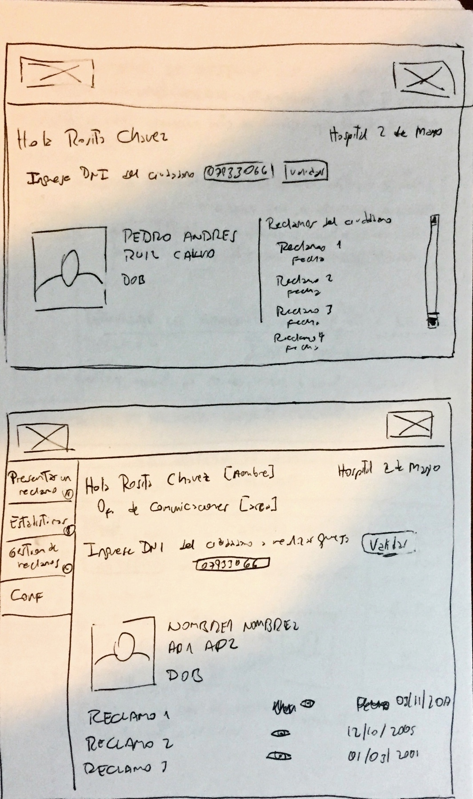

## Anexo 6. Diagramas de Flujo por tipo de usuario

### Personal de SUSALUD

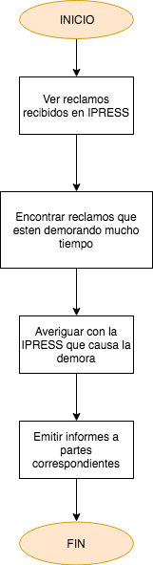

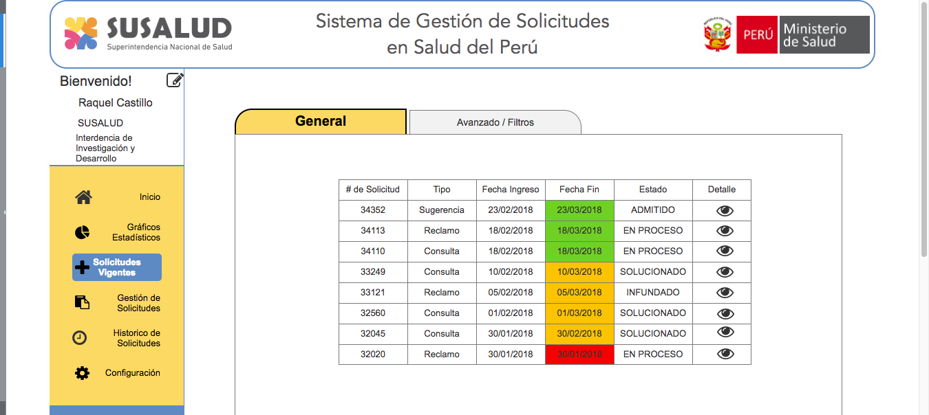

Solicitudes Vigentes para Personal de SUSALUD

### Gestores de IPRESS

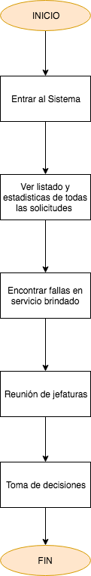

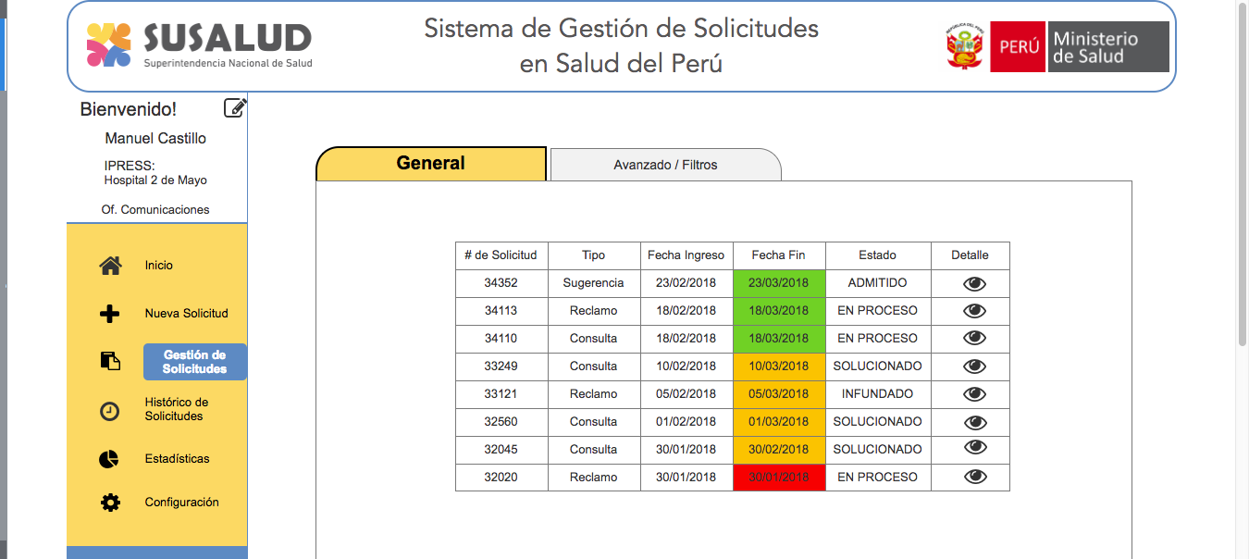

Gestión de Solicitudes para Gestores

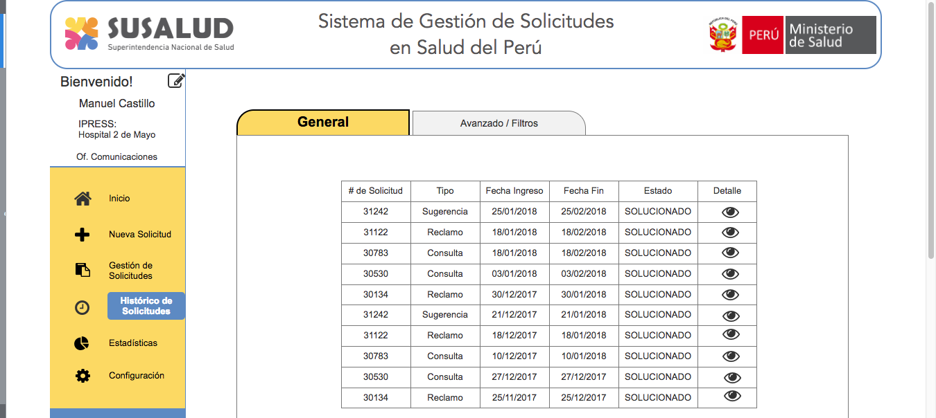

Histórico de Solicitudes para Gestores

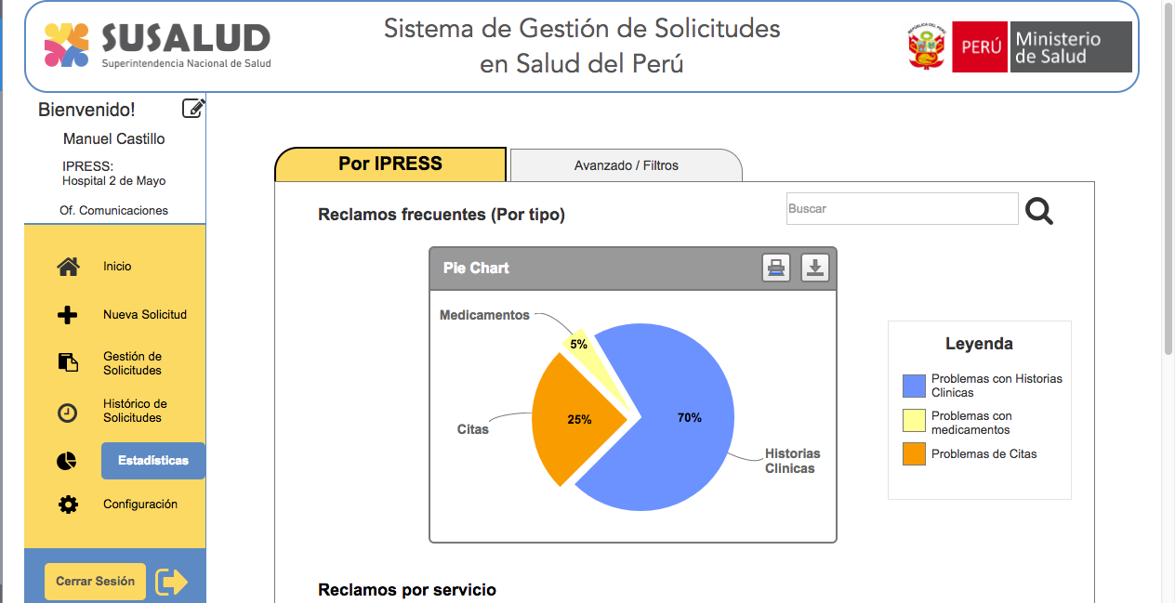

Estadísticas para Gestores

### Ciudadanos

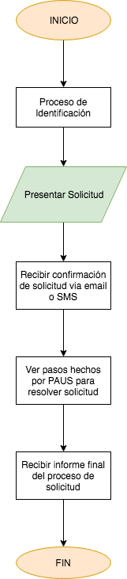

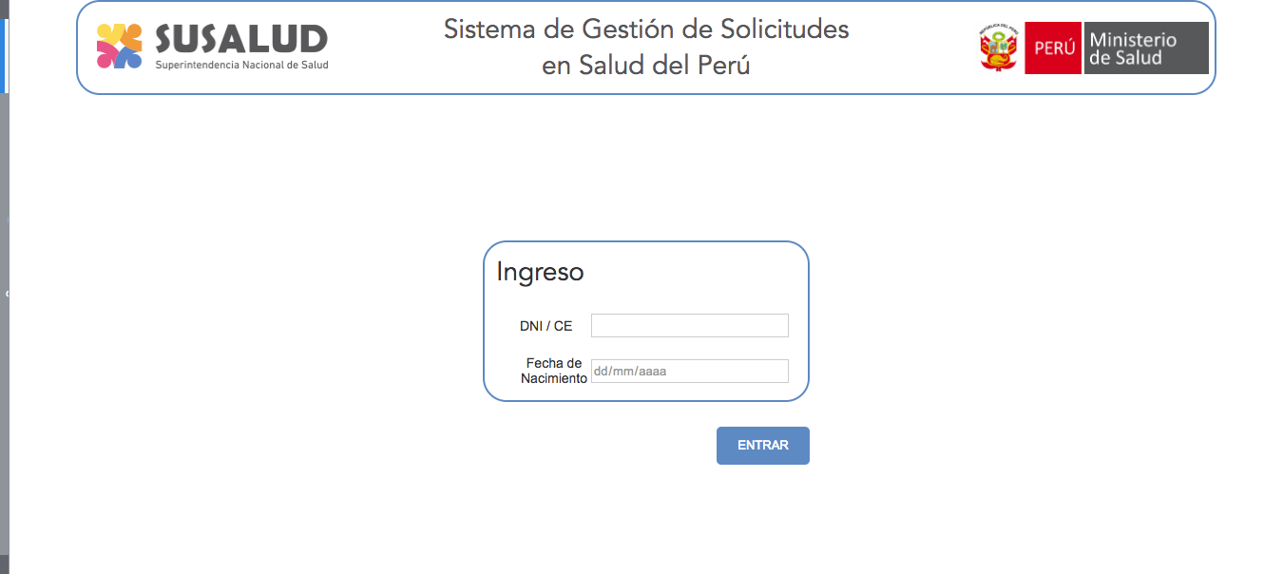

Ingreso para Ciudadanos

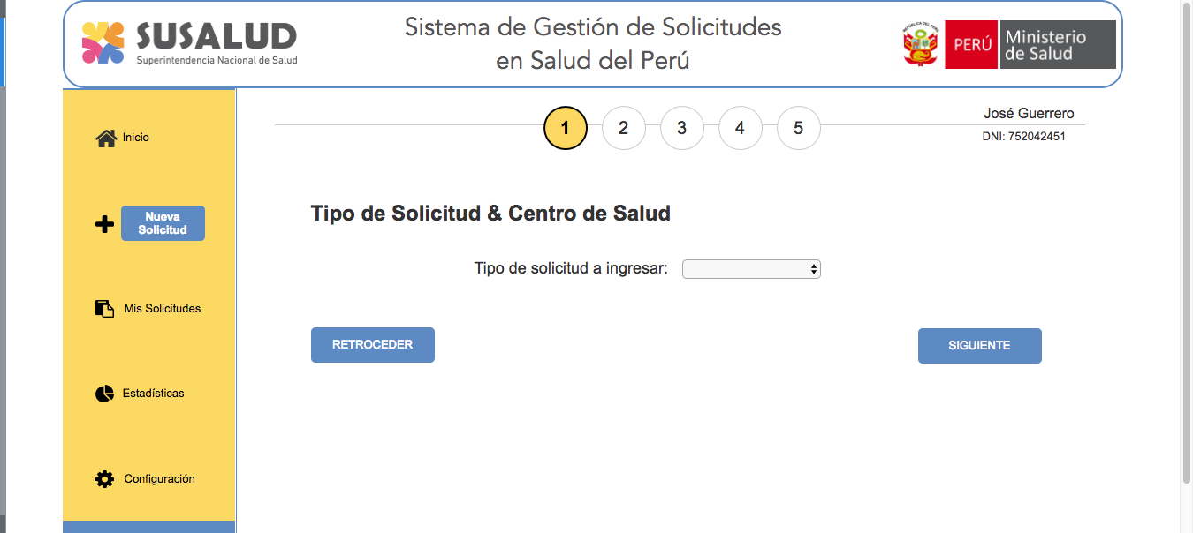

Nueva Solicitud Paso 1 para Ciudadanos

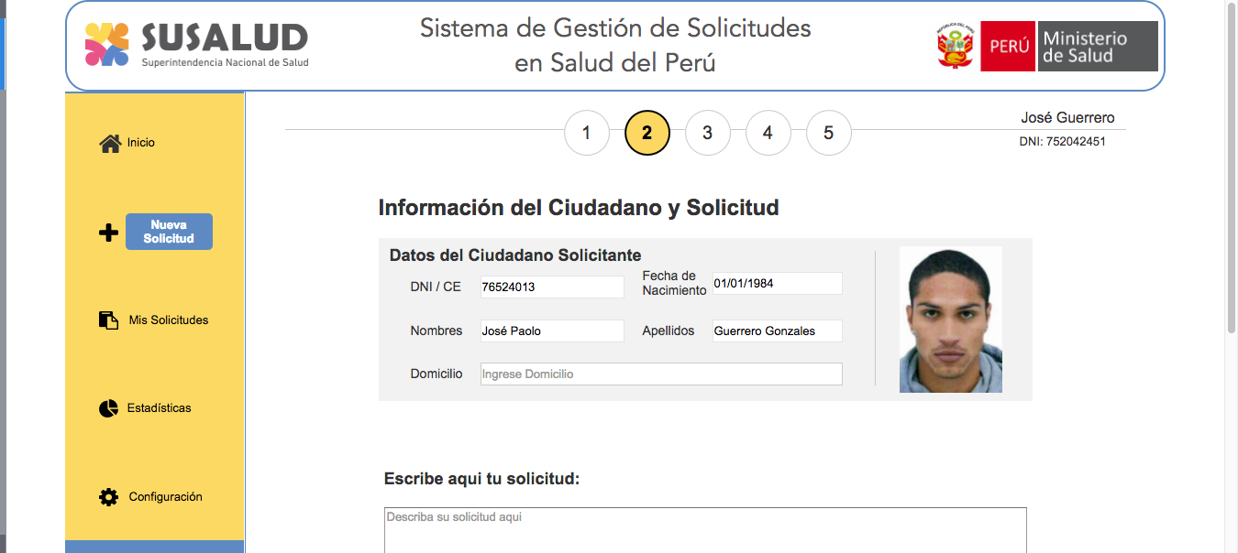

Nueva Solicitud Paso 2 para Ciudadanos

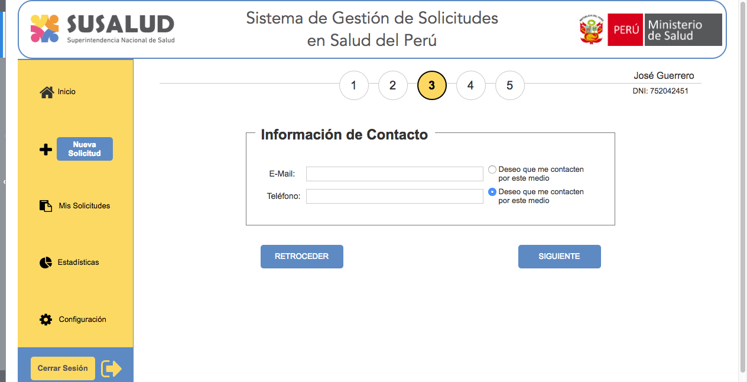

Nueva Solicitud Paso 3 para Ciudadanos

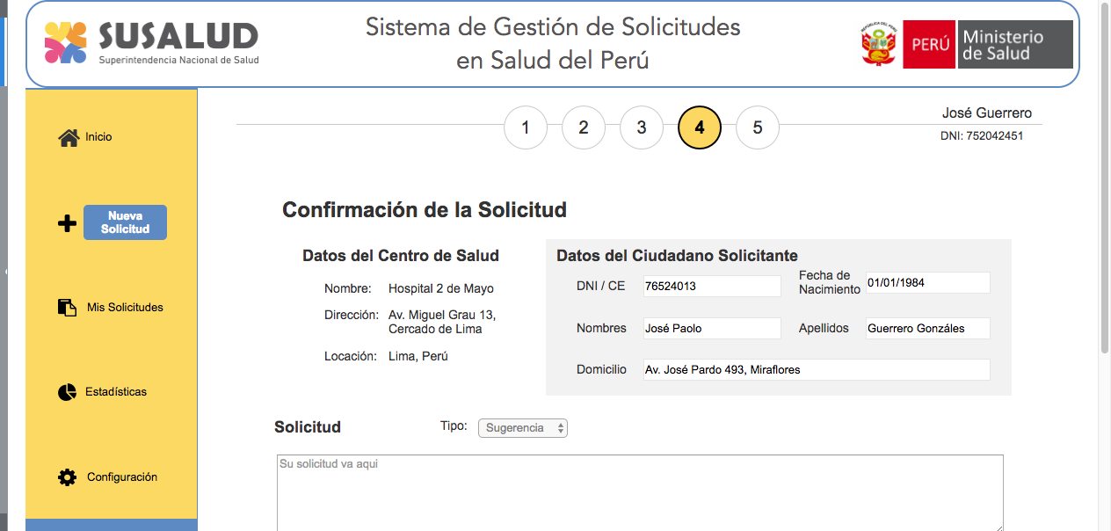

Nueva Solicitud Paso 4 para Ciudadanos

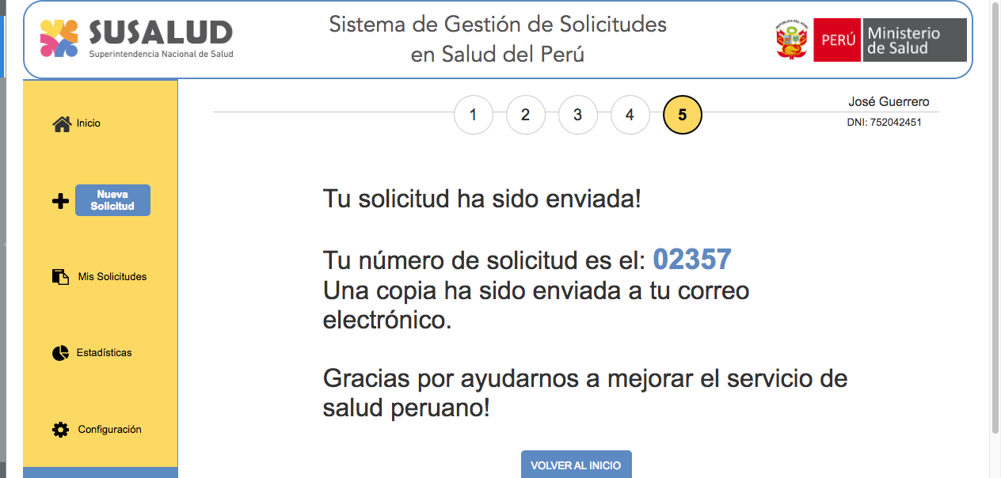

Nueva Solicitud Paso 5 para Ciudadanos

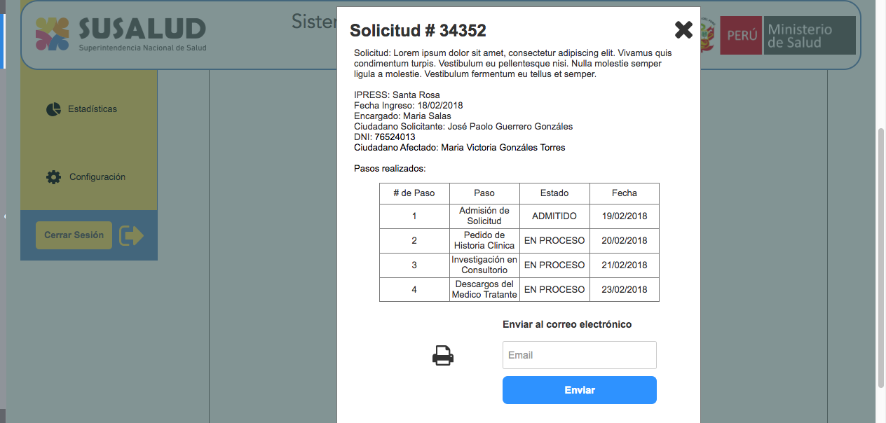

Pasos realizados para solucionar solicitud, vista para Ciudadanos